課次三 工作日程

學習成果：
完成本課後，學生能用普通話
- 描述工作日程
- 預約或安排新日程

教學建議
教學程序及學習重點 | 建議時間
- 導入  活動一：說一說 | 10分鐘
- 學習內容及練習  活動二：粵普對譯  活動三：日程安排  活動四：每週訓練計劃*  活動五：更改行程  活動六：預約工作*  活動七：對話練習* | 20分鐘  10分鐘  10分鐘  15分鐘  20分鐘  30分鐘
- 自我評估 | 5分鐘
- 課外學習
4.1詞匯表
4.2網上自學資源

活動一 說一說
觀看視頻，把開會的常用語用普通話說出來。

教學建議：
教學目標：學生能認識粵普用語的差異，初步掌握開會的常用語。
教學步驟：
- 播放視頻https://www.youtube.com/watch?v=Qz86B7xi7cI (1:08-9:08)，請學生討論並完成練習；
- 請學生說出答案，教師糾正發音；
- 講解答案，並作補充說明；
- 帶領學生朗讀答案。

粵語 | 普通話 | 粵語 | 普通話
1. 飲茶 | 喝茶 | 2. 聲氣 | 信息
3. 麻麻地 | 很一般 | 4. 阻住 | 妨礙
5. 梗係 | 一定是 | 6. 咁啱 | 正好
7. 好易 | 容易 | 8. 些少 | 少許
9. 打攪晒 | 打擾了 | 10. 招呼唔到 | 招待不周

視頻來源：《三言兩語－我要學好普通話IV之會議進行中》

（YouTube：動感教菁）
https://www.youtube.com/watch?v=Qz86B7xi7cI

掃一掃，看一看

活動二 粵普對譯
請將以下粵語改為普通話。

教學建議：
教學目標：學生能認識粵普用語的差異，掌握常見電話預約的普通話用語。
教學步驟：
    - 請學生完成練習；
    - 請學生說出答案，教師糾正發音；
    - 講解答案，並作補充說明；
    - 帶領學生朗讀答案。

參考答案：
粵語 | 普通話 | 粵語 | 普通話
1. 搵邊位 | 找哪位 | 6. 傾偈 | 聊天
2. 佢唔喺度 | 他/她不在 | 7. Cut線 | 掛電話
3. 轉頭打來 | 待會再打來  /回頭再打來 | 8. 請你記低 | 請你寫下來  /請你記一下
4. 講緊電話 | 正在打電話 | 9. 佢開緊會 | 他/她正在開會
5. 條線有人用緊 | 電話佔線 | 10. 唔好收線住 | 先別掛電話

1. 你得唔得閒？我想同你傾吓聽日開會嘅嘢。
你有空嗎？我想跟你談一下明天開會的事情。
2. 請問佢幾時返嚟？
請問他/她甚麼時候回來？
3. 佢啱啱出咗去，要好晏先返。
他/她剛剛出去了，要很晚才回來。
4. 我有緊要事搵佢，請佢返嚟之後俾個電話我。
我有要緊事找他/她，請他/她回來以後給我回個電話。

- 唔好意思，呢件事我揸唔到主意。
很抱歉/不好意思，這件事我做不了主。
- 陳生話佢趕唔切返公司。
陳先生說他來不及回公司。
- 唔該你話聲俾佢知。
勞駕您跟他說一聲。
- 佢約左我響總部門口等，我等左三個字都仲未到。
他約了我在總部門口等，我等了15分鐘他還沒到。

活動三 日程安排 
聆聽錄音，完成填空。

教學建議：
教學目標：學生能聽懂有關工作約會與日程安排的對話。
教學步驟：
    - 請學生用30秒看題目；
    - 播放錄音，請學生完成練習；
    - 教師可視學生情況決定播放錄音次數；
    - 請學生說出答案，教師核對答案並糾正發音；

對話一
- 市場推廣部的經理姓李。
- 汪小姐是第一地產公司的員工。
- 李經理的秘書姓黎。
- 李經理趕著開一個緊急會議。
- 汪小姐事先（有／沒有）預約李經理。
對話二
- 對話人分別姓郭和姓趙。
- 梁主任明天要出差。
- 訪客希望可以更改約會時間。

對話三
- 訪客姓麥，事先（有／沒有）預約余經理。
- 余經理正在開會。
- 客人要喝茶。

錄音稿：
對話1
汪小姐： | 先生，早上好。請問市場推廣部的李經理在嗎？
黎秘書： | 您早，如果我沒猜錯，您一定是第一地產公司的汪小姐了。
汪小姐： | 對，我就是汪小姐。請問，怎麼稱呼您呢？
黎秘書： | 我姓黎，是李經理的秘書。他早就吩咐過，說您一到就馬上通知他。因為跟您會面後，他還要趕著去參加一個緊急會議。
汪小姐： | 啊，還好，我來得準時。
黎秘書： | 那就請您跟我來吧，李經理正等著您呢，請進。
對話2
趙助理： | 郭先生您好！請問有甚麼事?
郭先生： | 趙小姐好！對不起，我有事要見梁主任。今天早上我打過幾次電話找梁主任，想通知他我臨時要參加一個緊急會議，與他見面的時間需要推遲，可是一直沒法聯絡上他。我知道他明天就要出差，所以會一開完，就馬上趕過來看看能不能跟他見個面。
趙助理： | 我明白了，我先去通知梁主任您來了，看看他有沒有其他的工作安排。郭先生，您請坐，我回頭再跟您確定。
郭先生： | 好，那就麻煩你了。
趙助理： | 不客氣，請稍等。
對話3
蘇秘書： | 您好，先生，請問您找誰？
麥先生： | 你好，是長城建築公司的高先生介紹我找余經理的。我想了解一下貴公司的產品種類及價格方面的情況。
蘇秘書： | 請問您之前聯絡過余經理嗎？
麥先生： | 不好意思，我沒有。
蘇秘書： | 請問您貴姓？
麥先生： | 我姓麥。
蘇秘書： | 麥先生，余經理正在開會，不過應該快開完了。您不介意的話，請等一會兒，我待會兒進去告訴他您來了。
麥先生： | 好，麻煩你啦！
蘇秘書： | 不客氣。麥先生，您要喝點兒甚麼嗎？我們有茶和咖啡。
麥先生： | 請給我一杯茶吧！謝謝！
蘇秘書： | 不用謝，我馬上為您準備。

活動四 每週訓練計劃
2人一組，朗讀對話，然後根據資料卡提示，完成對話替換練習。

教學建議：
教學目標：學生能就日程安排進行簡單的詢問與描述。
教學步驟：
    - 將學生分成2人一組，朗讀對話例句；
    - 教師講解例句；
    - 請學生參考資料卡，進行替換對話練習；
    - 請個別小組進行示範，教師糾正發音，並進行補充說明。


星期一上午你有甚麼安排？
星期一上午我要上課。


本週日程安排
 | 星期一 | 星期二 | 星期三 | 星期四 | 星期五
上午 | 上課 | 參加科技博覽會 | 參觀香港科技公司研發部門 | 上課 | 公司實習
下午 | 參加科技產品發展分享會 | 參加科技博覽會 | 上課 | 學生會開會 | 公司實習

活動五 更改行程 
吳秘書幫上司高主任接了兩個電話，都是與更改行程有關的。聆聽錄音，在行程表上填寫或更改資料。

教學建議：
教學目標：學生能聽懂有關更改行程的安排。教學步驟：
    - 請學生用30秒閱讀題目，然後聆聽錄音，完成練習；
    - 教師可視學生情況決定播放錄音次數；
    - 核對答案，並作講解說明。

參考答案：
高主任一週行程表
 |  | 星期一 | 星期二 | 星期三 | 星期四 | 星期五
上午 | 時間 | 10:00–12:00 | 9:30-11:30 | 9:00-12:30 | 9:00-17:00 | 待定
上午 | 事件 | 出席「傑出學徒頒獎典禮」 | 年終工作總結會議 | 年假 | 參觀廣州工廠 | 與科技園錢經理開環保節能項目會議
下午 | 時間 | 12:30-14:00 | 12:30-14:00 | 15:00-17:00 | 參觀廣州工廠 | 15:00–17:00
下午 | 事件 | 與工程策劃部黃主管午餐 | 與工程策劃部黃主管午餐 | 與科技園錢經理開環保節能項目會議 | 參觀廣州工廠 | 主持招聘面試

錄音稿
對話一：
吳秘書： | 您好，高主任辦公室，請問有甚麼可以幫忙？
黃主管： | 小吳，你好，我是工程策劃部的老黃。我本來約了高主任今天中午一起吃午餐，可是我臨時有事要請假，要改天再吃了。
吳秘書： | 好的，黃主管，我看看高主任的行程安排，嗯……明天中午高主任有空，您可以嗎？
黃主管： | 行，就星期二中午吧，時間和地點不變。麻煩你轉告高主任。再見。

對話二：
吳秘書： | 您好，高主任辦公室，請問有甚麼可以幫忙？
錢經理： | 您好，我是科技園的錢經理，我原本約了高主任後天下午三點開會，商討合作的環保節能項目。可是公司臨時要我提前到上海出差，今天下午就要走，我要到星期四從上海回來以後，才能跟他見面。不如我們把會議推遲到星期五上午吧。至於具體時間和地點，等我確定了以後，馬上告訴他。
吳秘書： | 我知道了，錢經理。您和高主任明天三點的會議要推遲到星期五上午，具體時間和地點待定。
錢經理： | 對，麻煩你了。再見。
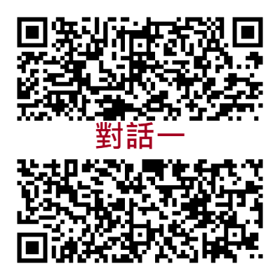
掃一掃，聽一聽


如果要更改約會，哪些資料是不可缺少的？


參考答案
☺ 約會的原定時間與地點；
☺ 更改後的時間；
☺ 確認更改後的地點。

活動六 預約工作
淩雲是仁豐速遞有限公司的職員，溫文是藝豐禮品公司的員工。聆聽錄音，兩人一組，練習朗讀對話。

教學建議：
教學目標：學生能聽懂並掌握有關預約工作的對話。
教學步驟：
- 聆聽錄音，請學生圈出難讀的詞語；
- 教師指導學生讀準難讀詞語；
- 將學生分成兩人一組，練習朗讀對話；
- 請個別小組示範，教師糾正發音；
- 教師進行補充講解。

凌 雲： | 您 好，這 裡 是 仁 豐 速 有 限 公 司，我 姓 凌，請 問 有 甚 麼 可 以 為 您 服 務？
溫 文： | 您 好，凌 先 生，我 是 藝 豐 禮 品 公司 的，我 姓 溫，我 們 想 把 一 批 貨 品 快 遞 到 青 年 學 院，想 和 你 們 約 個 時 間 上 門 取 件。因 為 貨 品 爲 易 碎 品， 請 你 們 要 小 心 處 理。
凌 雲： | 沒 問 題，溫 小 姐，我 們 會 小 心 處 理 的。請 問 您 想 預 約 甚 麼 時 候？
溫 文： | 一 月 十 三 日 上 午 十 點 左 右 可 以 嗎？
凌 雲： | 一 月 十 三 日 上 午 十 點，您 稍 等，我 查 一 下……不 好 意 思，十 三 日 上 午 預約 已 滿，不如 您 考慮 其他 時間。
溫 文： | 可以，那 您 看可以 安排 甚 麼 時間 呢？
凌 雲： | 一 月 十 三 日 下 午 兩 點 半 可 以 嗎？
溫 文： | 一 月 十 三 日 下 午 兩 點 半，沒 問 題。
凌 雲： | 那 好，我 們 就 到 時 見 了。
溫 文： | 好 的，謝 謝 凌 先 生，再 見。
凌 雲： |     不 客 氣，溫 小 姐，有 問 題 請 隨 時 打 電 話 給 我 們。再 見。
掃一掃，聽一聽

活動七 對話練習
參考活動六內容，兩人一組分別扮演角色甲、乙，完成對話。
準備時間：5分鐘
對話時間：2分鐘

教學建議：
教學目標：學生能用普通話進行有關安排工作日程的簡短對話。
教學步驟：
- 將學生分為兩人一組；
- 教師介紹情景及要求；
- 請學生進行對話練習，教師從旁指導；
- 請個別小組示範，學生互評，教師進行點評，並糾正發音；
- 教師可參考活動六內容，進行補充。

角色甲
對方先說話

情景
你是安信物流公司倉務部的助理黃馨。公司倉庫的叉車壞了，需要預約維修，請你協助有關工作。

任務
根據以下資料，致電先鋒物流設備有限公司，預約維修時間。

倉務部日程
日期 | 上午 | 下午
21/4 | 部門會議  時間：10:00-12:00  地點：108會議室 | 計劃：  維修公司倉庫的叉車  時間：14:30 - 17:00  維修商：先鋒物流設備有限公司
22/4 | 待定 | 員工職業培訓  時間：14:30-17:00  地點：16樓多功能廳

按以下提示，完成對話：

- 打招呼，自我介紹，簡單說明致電目的；
- 提議維修的日期、時間；
- 請對方提議合適的維修日期與時間；
- 複述對方的建議，並作出回應；
- 致謝並道別。

角色乙
角色乙
你先說話

情景
你是先鋒物流設備有限公司的職員顧豐。安信物流公司職員來電，想預約維修公司倉庫的叉車，請你協助有關工作。

任務
接聽電話，根據以下資料，幫對方安排維修時間。

先鋒物流設備有限公司維修部
工作日程
日期 | 上午 | 下午
21/4 | 叉車保養  時間：10:00-12:00  地點：港安工業中心地下 | 安裝貨架  時間：14:00-17:00  地點：鴻星大廈
22/4 | 建議：  維修公司倉庫的叉車  時間：9:30-12:00  地點：安信物流公司 | 員工內部會議  時間：16:30-18:00  地點：103會議室

按以下提示，完成對話：

- 打招呼，自我介紹，詢問對方致電目的；
- 詢問對方維修的日期與時間；
- 複述對方的建議，並作出回應；
- 提議合適的維修日期與時間；
- 回應對方並道別。

對話練習互評表

組員姓名：
完成對話練習後，請你根據組員的表現，在相應的方格內為他/她打分。
表現評級  評分項目 | A  (優秀) | B  （良好） | C  （及格） | F  （不及格） | 整體表現
切合題目要求，
完成任務
內容豐富，
組織有條理
運用正確的詞彙，
以完整句子對話
語音面貌
☺為幫助組員在下一次練習中有更大的進步，你有甚麼建議給他/她呢？

自我評估
完成本課之後，你能做到以下各項嗎？在相應的方格內打✓。

教學建議：
教學目標：學生能掌握本課的學習重點，總結學習成果。
教學步驟：
- 教師引導學生重溫本課學習重點，並按以下提示總結；
- 可根據實際情況安排學生分小組討論；
- 教師可鼓勵學生，並給予適當的建議。

 | 我能做到 | 能 | 部分 | 否
 | 用普通話描述工作日程
 | 用普通話預約或安排新日程

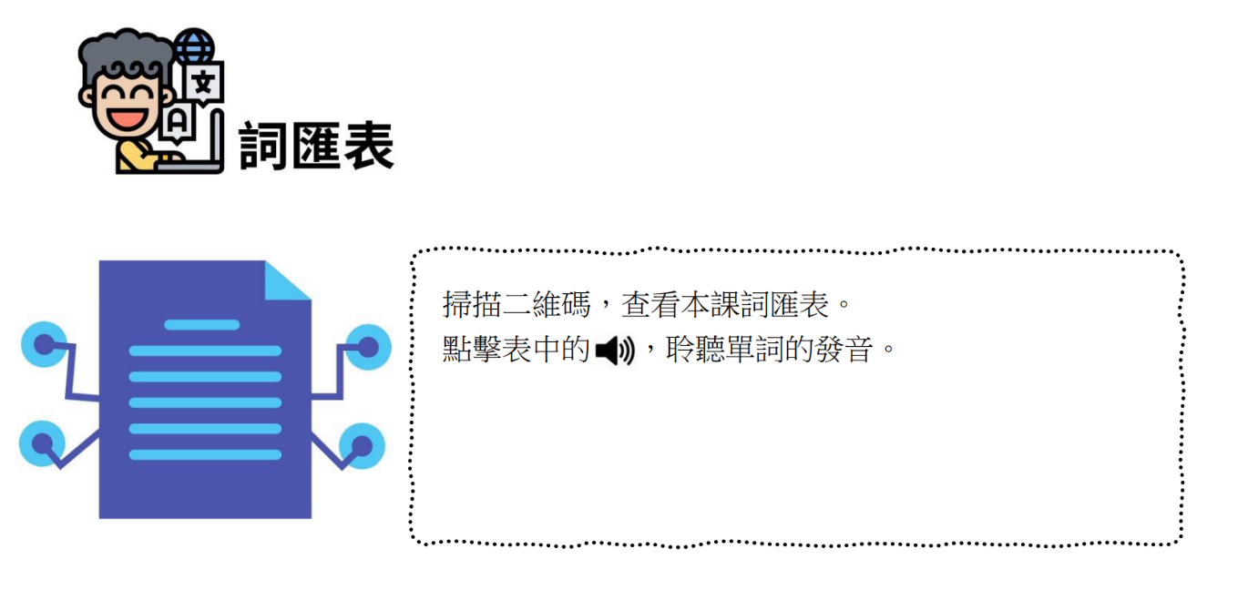


掃一掃

網上自學資源
中國中央電視台中文國際頻道（CCTV4）http://www.cctv.com/cctv4/index.shtml | 

